Лабораторная работа №3
«Представление текстов. Сжатие текстов»
Цель урока: практическое закрепление знаний о представлении в компьютере текстовых данных.

Ход работы

- Закодировать текст Happy Birthday to you!! с помощью кодировочной таблицы ASCII
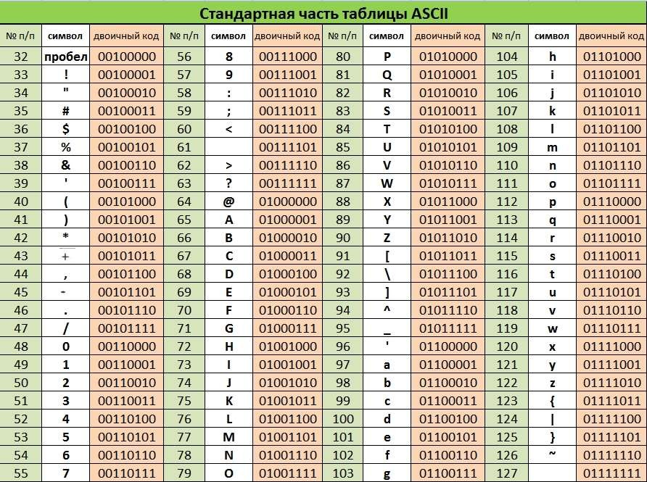

- Декодировать текст, записанный в международной кодировочной таблице ASCII (дано десятичное представление).

72 101 108 108 111 44 32 109 121 32 102 114 105 101 110 100 33

- Пользуясь таблицей кодировки ASCII, расшифровать текст, представленный в виде двоичных кодов символов.

01010000 01100101 01110010 01101101 00100000 01010101
01101110 01101001 01110110 01100101 01110010 01110011
01101001 01110100 01111001

Домашнее задание:
Пользуясь таблицей кодировки ASCII, закодировать дату своего рождения.
Подготовить отчет в формате .docx и отправить его на почту учителю.
Список литературы:
  - Информатика: Базовый уровень: учебник для 10 класса / И.Г. Семакин, Е.К. Хеннер, Т.Ю. Шеина. – 3-е изд. – М.: БИНОМ. Лаборатория знаний, 2014. – 264 с.: ил.

ФИО:________________

Лабораторная работа №3
«Представление текстов. Сжатие текстов»
Цель урока: практическое закрепление знаний о представлении в компьютере текстовых данных.

Ход работы

- Happy Birthday to you!!

Результат кодирования:

2. 72 101 108 108 111 44 32 109 121 32 102 114 105 101 110 100 33

Результат декодирования:

3.

01010000 01100101 01110010 01101101 00100000 01010101
01101110 01101001 01110110 01100101 01110010 01110011
01101001 01110100 01111001

Результат:

Домашняя работа:

